Título: Evaluación del proceso de enseñanza-aprendizaje en formación profesional para el empleo.
ISBN: 978-84-9839-674-4.
Autoras: Catalina Escandell Bonnin y Marta Rivas Gayol.
Fecha de publicación: febrero de 2025.

EXAMEN

1. La base del marco conceptual de la evaluación en la formación fue establecida por…

a. Pérez Juste.
b. Santos.
c. Tyler.
d. Barnett.

Solución: c.

2. Establezca las diferencias entre medición y evaluación.

La medición cuantifica y los datos que presenta son numéricos mientras que la evaluación cuantifica y cualifica, así como se incluye la medición. En la evaluación los datos sugieren juicios de valor y está centrada en el proceso de enseñanza-aprendizaje mientras que la medición está centrada en los resultados (se miden los éxitos) y en el resultado académico del alumno. La medición tiene como base el resultado final del alumno en el proceso formativo y perspectiva de pasado. En cambio, la evaluación tiene como base la orientación al alumno y perspectiva de pasado, presente y futuro.

3. En función del momento se distinguen tres tipos de evaluación. Estas son…

a. Diagnóstica, de proceso y final.
b. Inicial, procedimental y final.
c. Inicial, procesual y final.
d. Ninguna de las respuestas anteriores es correcta.

Solución: c.

4. ¿Cuáles de las siguientes afirmaciones sobre las modalidades de evaluación y sus variantes son correctas? (respuesta múltiple)

a. La evaluación externa es llevada a cabo por agentes que no participaron en ninguna fase de la acción formativa, como agencias especializadas u organismos de inspección educativa.
b. En la autoevaluación, el evaluador y el evaluado son la misma persona, siendo útil como herramienta reflexiva para identificar fortalezas y debilidades.
c. La heteroevaluación implica que todas las personas involucradas en el proceso de enseñanza-aprendizaje participan como evaluadores activos.
d. En la coevaluación, tanto los formadores como los estudiantes pueden participar activamente en el proceso de evaluación del aprendizaje.

Solución: a, b y d.

5. Completa los seis niveles de la taxonomía de Bloom.

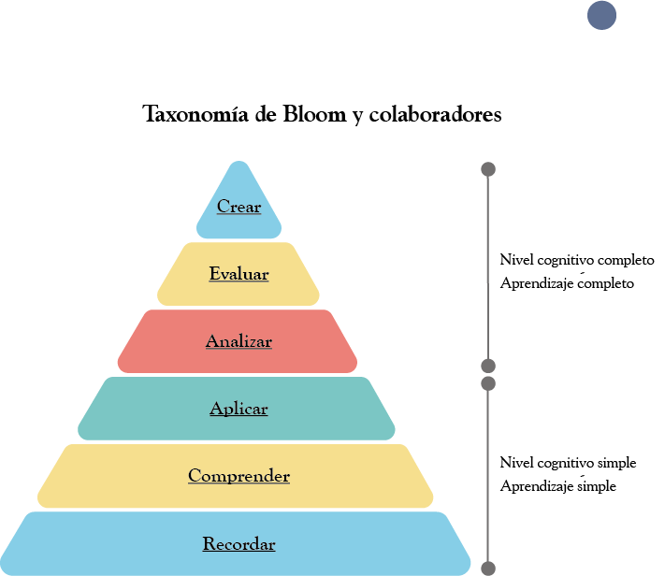

6. La escala de Likert se usa en el ámbito de la investigación en ciencias sociales para conocer las ____________ de los sujetos investigados.

a. Habilidades y características.
b. Opiniones y actitudes.
c. Características y dones.
d. Aptitudes y desarrollos.

Solución: b.

7. Complete las siguientes oraciones con los conceptos adecuados.

La prueba objetiva es un instrumento de evaluación que se caracteriza por tener un formato de estructura cerrada, adecuada para medir aprendizajes simples y porque pretende eliminar la subjetividad del docente, tanto en la aplicación como en el análisis y la calificación de la prueba.

Un ítem es el término que se usa para aludir a una pregunta o reactivo en una prueba objetiva.

El plan de seguimiento es un documento en el que se detalla qué vamos a evaluar, cómo lo vamos evaluar y para qué queremos evaluar en referencia a una determinada acción formativa. Su elaboración dará comienzo antes de la acción formativa y no finalizará hasta concluirse esta.

8. Las técnicas de recogida de información donde se utilizan métodos estadísticos para describir y comparar los datos son las...

a. Cualitativas.
b. Instrumentales.
c. Procedimentales.
d. Cuantitativas.

Solución: d.

9. La prueba de evaluación práctica, también denominada «prueba práctica» o «prueba de ejecución», es un instrumento que evalúa el dominio de destrezas, habilidades y actitudes, al mismo tiempo que la aplicación de los conocimientos teóricos, adquiridos en un proceso de enseñanza-aprendizaje.

a. Verdadero.
b. Falso.

Solución: a.

10. Relacione los distintos términos con su definición correspondiente.

Proyecto
Portafolio
Comprende la planificación de un conjunto de procesos que el estudiante debe poner en marcha para obtener un resultado final concreto, ya sea un producto o un servicio
Es la recopilación de las diferentes producciones que el estudiante desarrolla a lo largo de la acción formativa, recogidas en un archivo o carpeta
Son un instrumento para la observación sistemática de un proceso o de un producto
Listas de cotejo
Son un instrumento de evaluación que contempla un conjunto de características o cualidades de un desempeño o producto, que van acompañadas de una escala gradual para indicar su frecuencia o intensidad.

Escalas de calificación

